” Вулкан в стакане”

Задачи:
• Познакомить детей с типами вулканов, помочь детям понять, почему вулканы – это грозное явление природы.
• Активизировать словарный запас ребёнка, умение слушать и отвечать на поставленные вопросы
• Воспитывать интерес к познавательно-исследовательской деятельности.
Предварительная беседы о видах вулканов.
Совместное изготовление макета вулкана.

Оборудование:
Фотографии гейзеров и вулкана, макет вулкана (стакан, покрытая слоем солёного теста) сода, уксус, гуашь красного цвета.

Ребята, сегодня мы с вами поговорим о свойствах воды
Мальчики, давайте вспомним с вами, для чего же нам нужна вода?
Ответ детей…
Воспитатель: Хорошо, мальчишки! А как вы думаете, какая бывает вода?
Ответ детей….
Правильно!
Ребята, вода бывает, холодна и горячая, а если её смешать, то получиться …..
Ответят нам девочки - тёплая!
Молодцы девочки!
Твердая и жидкая, парообразное состояние. Кто сталкивался с этими свойствами воды.

Сегодня я хочу вам рассказать об одном интересном свойстве горячей воды - это явление Гейзеры..Гейзеры – очень редко встречаются в природы, их температура кипения 97 градусов. Гейзеры это бьющий фонтаном горячей воды. В России тоже есть это чуда природы на Камчатке. Когда огромное количество гейзеров бьют ключом одновременно это явление – Долина гейзеров. Все источники носят интересные «говорящие» названия. Жемчужный, Малахитовый, Розовый получили свои названия по цвету осадка на дне.

Воспитатель: Ребята помимо гейзеров, в природе есть ещё одно явление, – при котором ощущаются толчки земной коры, при извержении выбрасывает в воздух не пар, а пепел.
Дети: Вулкан.
Кто вы думаете, что такое вулкан? Кто может нам рассказать?
Рассказы детей
Молодцы, правильно! А теперь я вам расскажу, что такое вулкан!
Вулкан – естественное образование в земной коре, через отверстие выливается лава, пар, пепел, газ - вырываются наружу. Обычно вулкан представляет собой конусообразную гору с отверстием в центре – через него и происходит извержение. Само извержение похоже на вскрытие бутылки с газировкой – брызги пены и хлопок от газа.

Вулканы бывают: действующие, спящие и потухшие.

Человечество не в силах остановить природные процессы извержения вулканов, приводящие к катастрофам. С помощью ученых –вулканологов возможно примерно предсказать сроки начало активности вулканов.

IV. Проведение опыта

Сейчас мы с вами посмотрим на опыте, как происходит извержение вулкана.
Нам понадобится: 3 ложки соды насыпать в макет вулкана добавить, немного
разведённой гуаши, уксус.

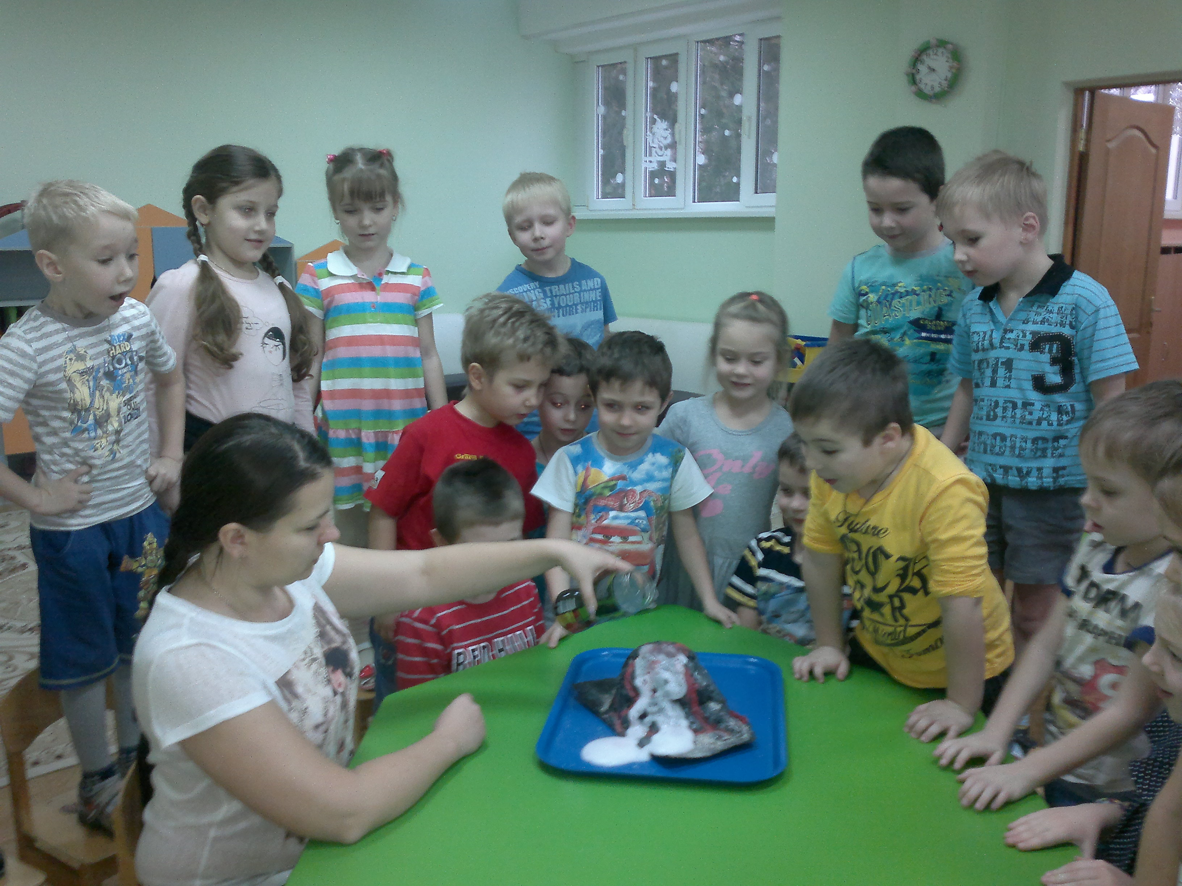
Не поддельный интерес детей, очевиден

Образуется пена, она поднимается и выливается через край. Создаётся эффект действующего вулкана.

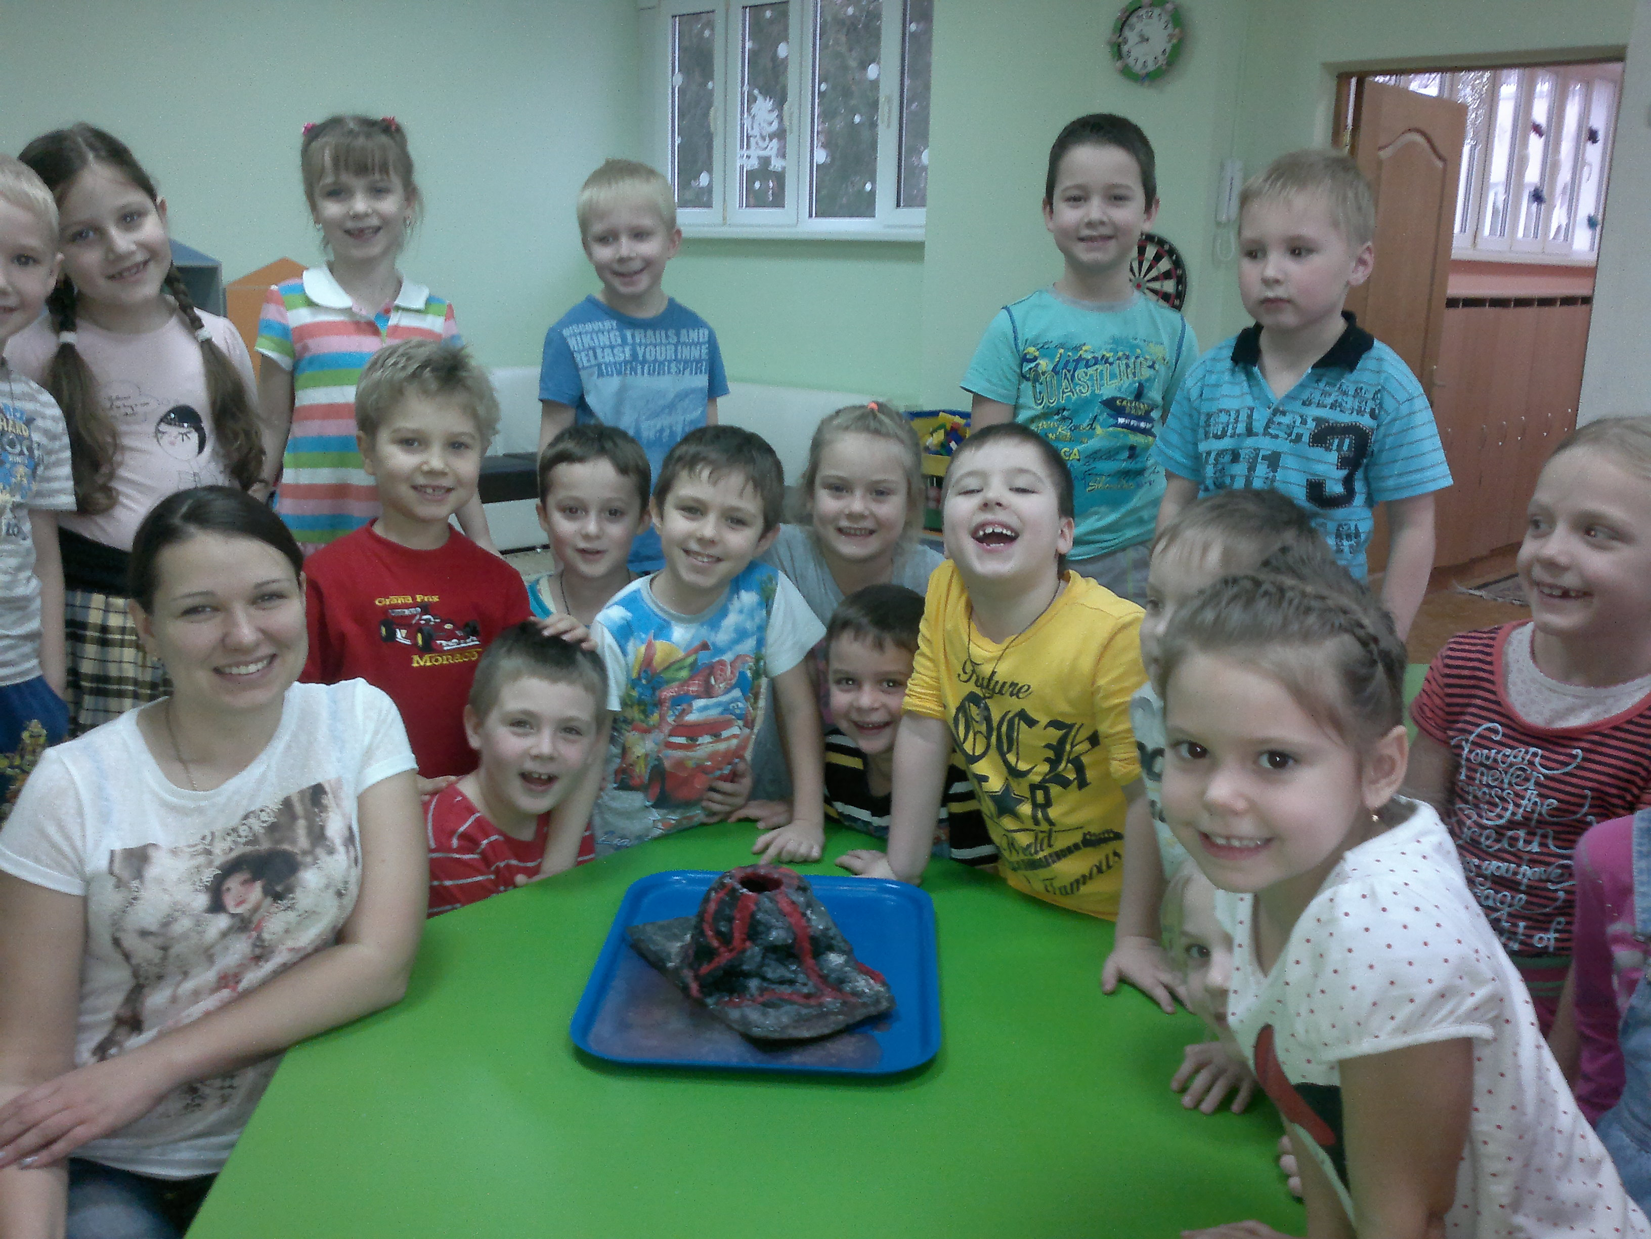
Всё прошло успешно

